1. IZRAČUNAJ. POMOĆI ĆE TI BROJEVNA CRTA.

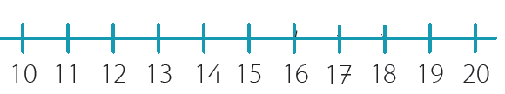

12 + 4 = ______ 17 – 2 = ______
13 + 5 = ______ 18 – 4 = ______
18 + 1 = ______ 17 – 5 = ______
17 + 2 = ______ 11 – 1 = ______
10 + 6 = ______ 18 – 8 = ______

